1.目录结构:

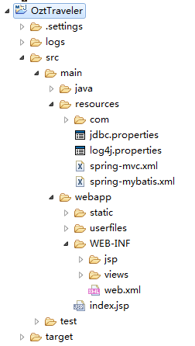

1. Controler路径如有变化，需要在spring-mvc下的该位置修改或添加

<!-- 自动扫描该包，使SpringMVC认为包下用了@controller注解的类是控制器 -->

<context:component-scan base-package=*"com.ozt.traveler.controller"* />

1. 数据库配置

修改jdbc.properties

1. 扫描的model和service目录，修改

Spring-mybatis下

<!-- 自动扫描 -->

<context:component-scan base-package=*"com.ozt.traveler"* />

1. Resource下com存放mybatis mapper文件
2. webapp下static为js文件
3. 访问路径：标黄部分由pom中

<artifactId>traveler</artifactId>控制

http://localhost:8081/traveler/user/index?id=1